**Муниципальное дошкольное образовательное учреждение**

**№ 37 «Щелкунчик»**

Тел. +7 495 582 62 77

Мастер- класс для детей по изготовлению птичек к празднику:

**«День птиц»**

Подготовила и провела: Баранова А.В.

Мытищи, 2021 год

**Описание :** Мастер-класс предназначен для детей дошкольного возраста.  
**Цель:** изготовление птички из фольги и бумаги  
**Задачи:**   
- учить работать с фольгой, с бумагой  
- развивать художественный вкус;   
- воспитывать усидчивость и аккуратность в работе, умение добиваться поставленной цели.  
**Материалы:**  
Для работы потребуется салфетки, краски, кисти, фольга для выпечки, прищепки, семечки, клей ПВА, клей-пистолет.

**Ход работы.**

1. Возьмём фольгу произвольного размера.

2. Оторвём кусочек фольги и скатаем из него плотный шарик.

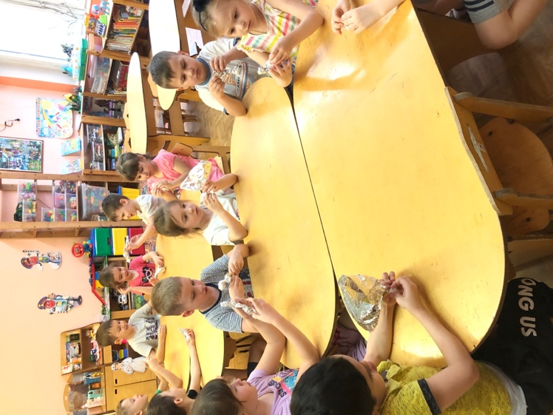

3. Оторвем еще кусочек фольги и сформируем из него голову, хвост.

4. Продолжаем обминать фольгу так, чтобы она приняла форму птички.

5. Салфетки раскрашиваем в произвольные цвета (что бы получить разноцветных птиц)

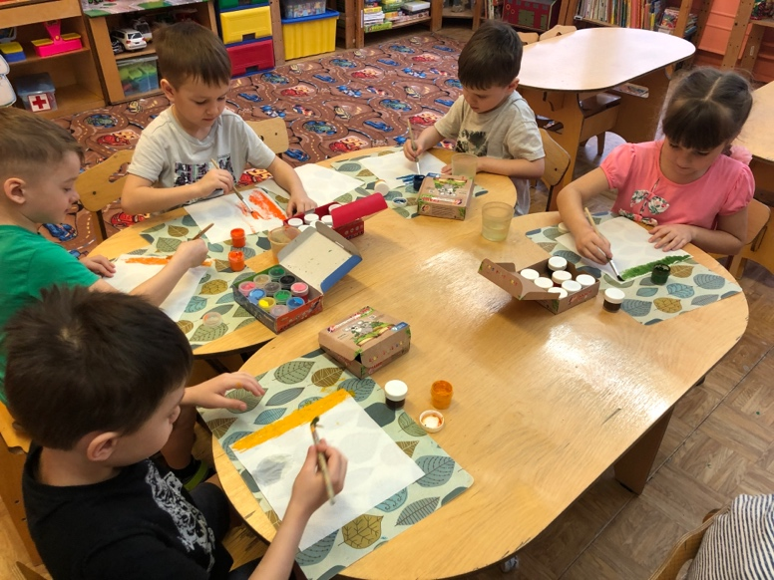

6. Высохшие салфетки рвем на мелкие кусочки.

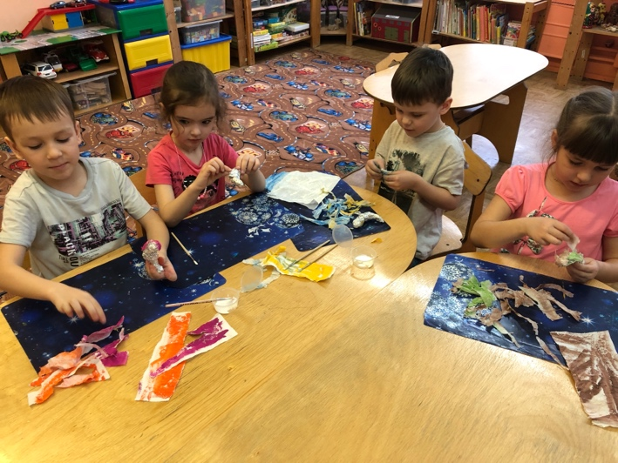

7. Приклеиваем к заготовке в на хлест в произвольном порядке.

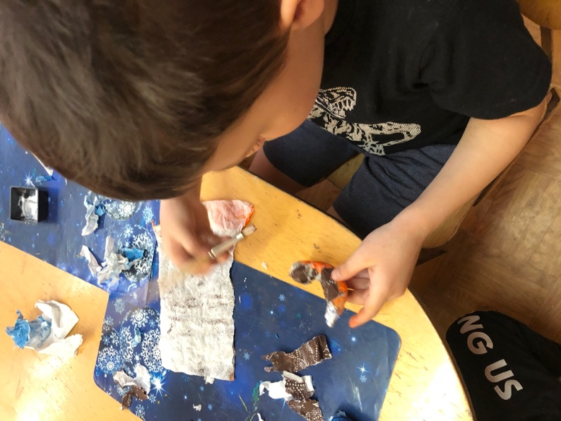

8. Приклеиваем клюв из семечки.

9. Клеем- пистолетом воспитатель дополняет работу прищепкой.

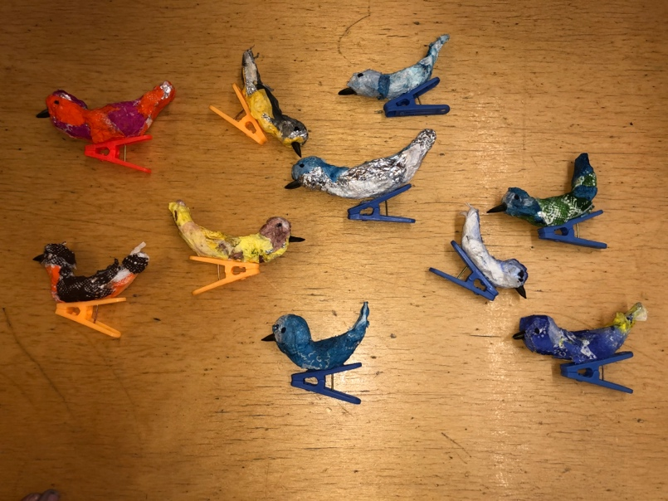10. Рисуем фломастером глазки.

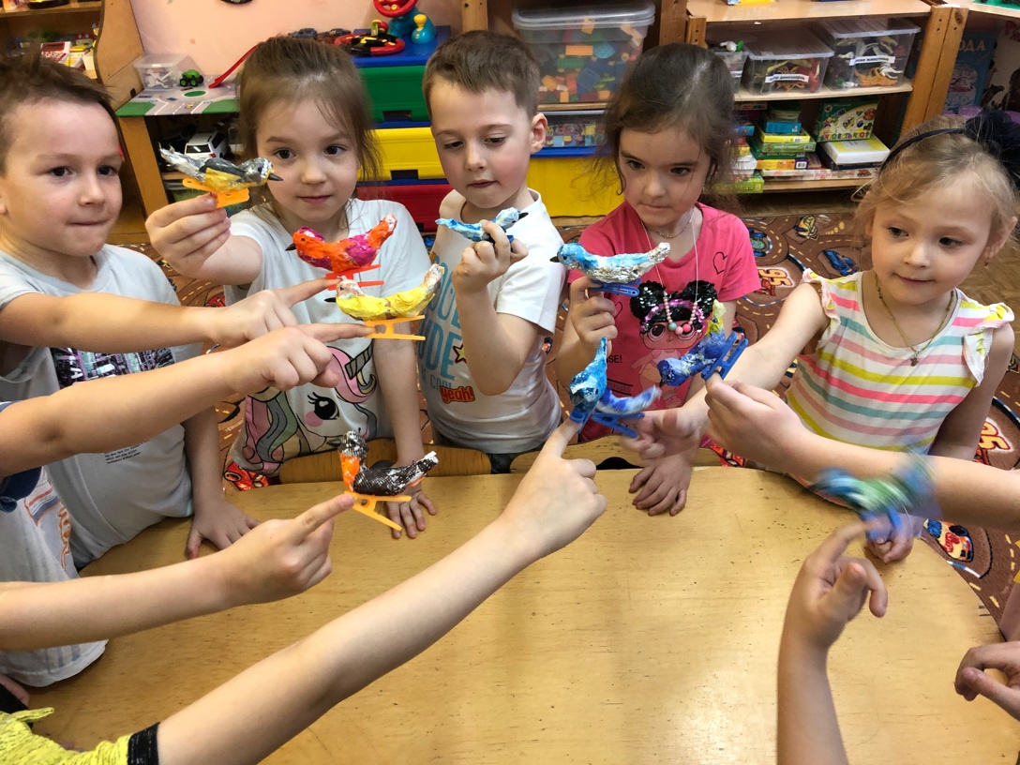

Вот наша птичка и готова!